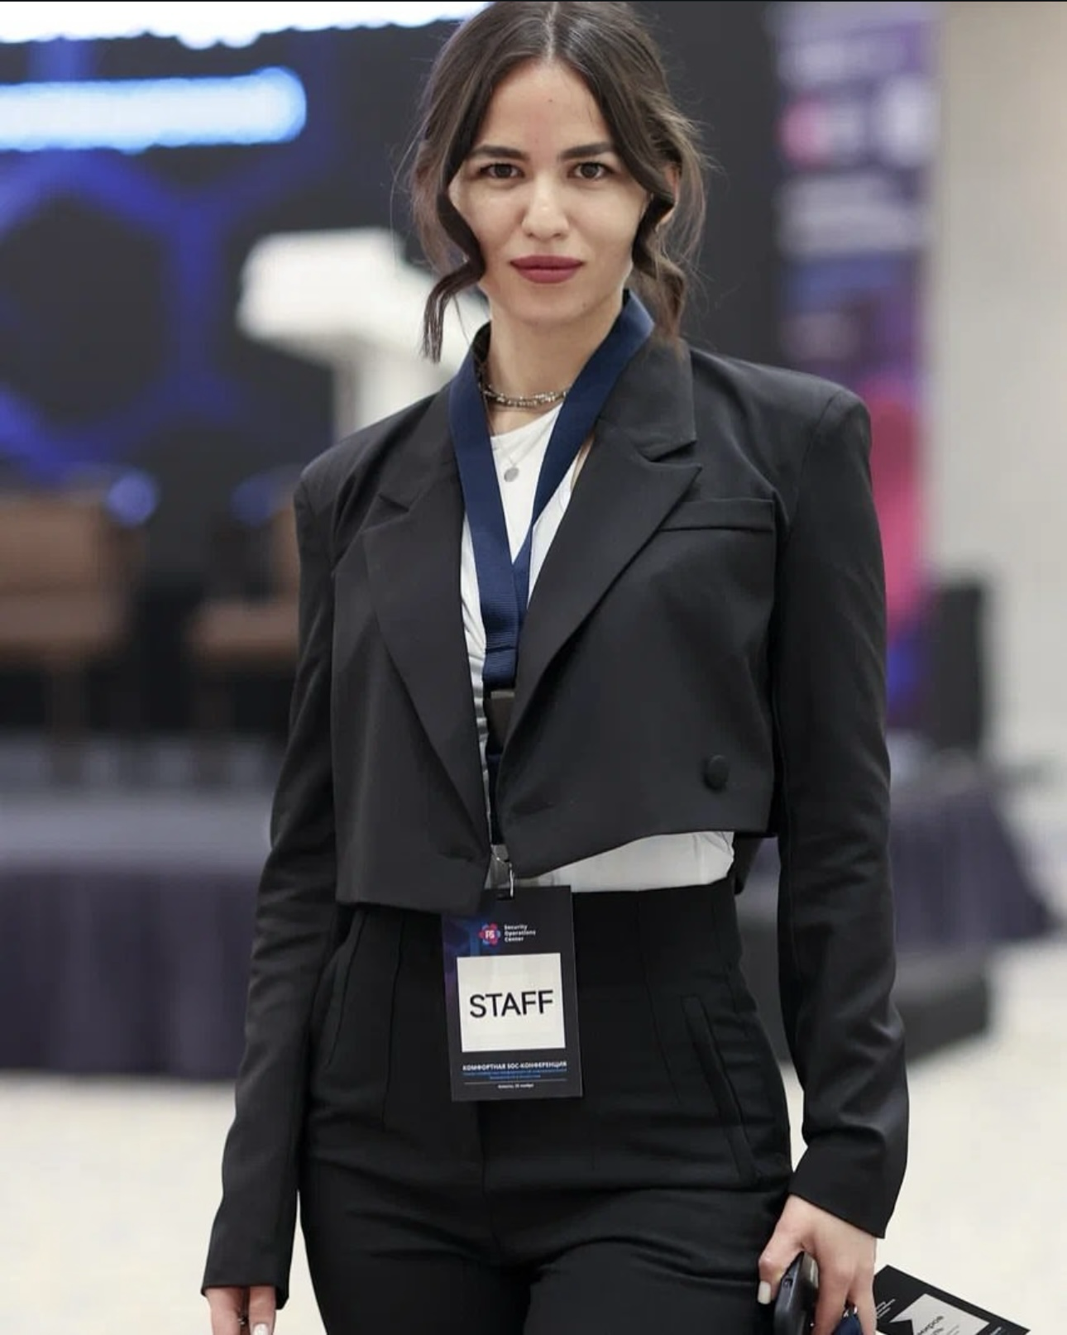**Александра Волкова**

Пресс-секретарь | PR-специалист в сфере информационной безопасности и технологий

📍 Астана, Казахстан | 📞 +7 705 555 1614 | Telegram: @sashavolkova01

25.06.1998

# Обо мне

Специалист по коммуникациям с 8-летним опытом, из них 5 лет — в сфере информационной безопасности. Знаю, как объяснять сложные технологические темы просто и точно. Умею выстраивать отношения со СМИ, работать в высокочувствительных инфополе и сопровождать лидеров мнений. Реализовала широкую медиаповестку по темам цифровых угроз, ИИ и защиты пользователей — от объясняющих текстов до прямых эфиров и PR-кампаний

**Образование**

* ЕНУ им. Л.Н. Гумилёва, бакалавр журналистики
* Санкт-Петербургская школа телевидения, курс SMM-менеджмента

# Навыки и умения

* Стратегические коммуникации в высокочувствительных сферах (кибербезопасность, ИИ, госструктуры)
* Построение и сопровождение экспертной медийной повестки
* Проведение антикризисных кампаний и управление резонансными ситуациями
* Написание текстов любой сложности: от колонок и релизов до сценариев и Q&A
* Медиатренинг спикеров и подготовка к интервью и выступлениям
* Запуск цифровых инфоканалов: Telegram-линий, прямых эфиров
* Быстрое и точное реагирование на запросы СМИ, сопровождение до публикации
* Аналитика цифровых угроз, объяснение сложных тем в формате «человек-человеку»
* Глубокое понимание структуры и процессов PR в технологической и гос-среде

# Опыт работы

**Пресс-секретарь — HEARTLAND GROUP**

*2021 — настоящее время*

* Построила с нуля эффективную коммуникационную систему по темам кибербезопасности, цифровых угроз и искусственного интеллекта.
* Организовала стабильную работу с медиа: процент отказов на комментарии минимален, все запросы сопровождаются до публикации.
* Запустила авторский Telegram-канал.
* Готовлю спикеров к прямым эфирам, стрессовым интервью, работаю с чувствительными темами (фишинг, утечки, атаки через ИИ).

**Пресс-секретарь — TSARKA Group**

*2024 — настоящее время*

* Отвечаю за стратегическую и оперативную PR-поддержку крупнейшего центра в сфере информационной безопасности.
* Создаю комментарии, экспертные разъяснения и сценарии.
* Выстраиваю прямые контакты с профильными редакциями, обеспечиваю постоянное присутствие компании в ключевых дискуссиях и медиаформатах. Участвую в организации форумов, конференций, круглых столов и цифровых спецпроектов.

**Менеджер пресс-службы — Верховный суд Республики Казахстан**

*2021 — 2022*

Писала материалы, которые объясняли юридические процессы доступным языком.

**Журналист — Агентство «Хабар» / Первый канал Евразия**

*2017 — 2020*

Работала редактором, корреспондентом и автором новостных и аналитических сюжетов. Проводила прямые эфиры, оперативные включения, интервью с экспертами, представителями госструктур и пострадавшими сторонами.

Тематика — от социальных и экономических вопросов до цифровизации и общественной безопасности.

Этот этап стал прочной основой для дальнейшей PR-карьеры: научилась работать под жёсткими дедлайнами, задавать точные вопросы, искать фокус и чувствовать повестку.